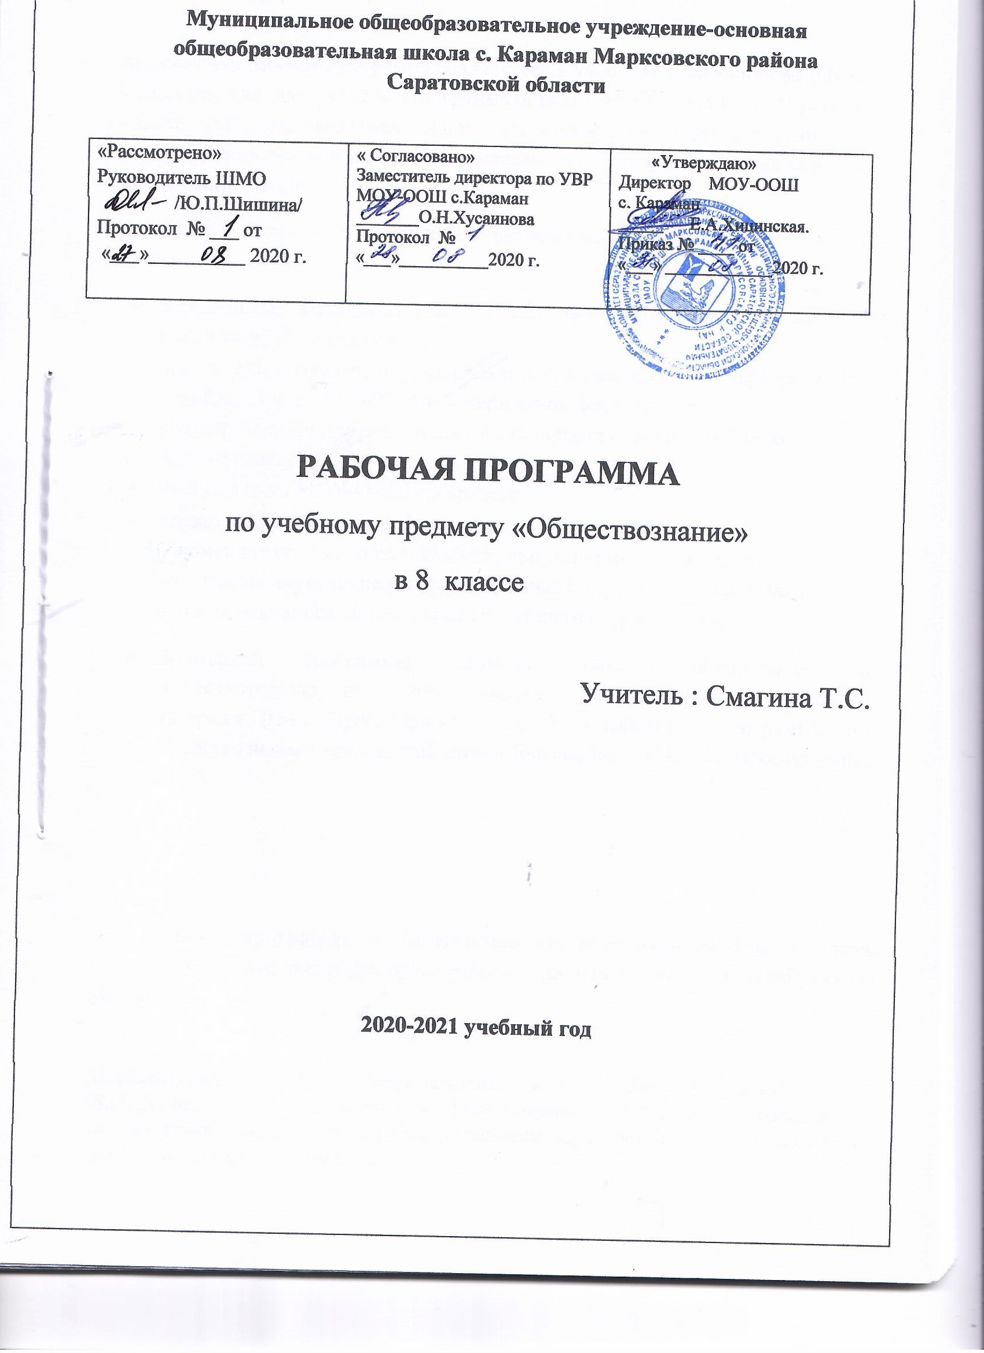

- ПОЯСНИТЕЛЬНАЯ ЗАПИСКА
Предлагаемая рабочая программа реализуется в учебниках Боголюбова Л.Н. обществознание для 8 класса. Программа определяет содержание и структуру учебного материала последовательность его изучения, пути формирования системы знаний, умений и способов деятельности, развития, воспитания и социализации учащихся.
Нормативные документы, на основании которых разработана рабочая программа:
- федеральный закон от 29.12.2012 № 273-ФЗ «Об образовании в Российской Федерации»;
- приказ Министерства образования и науки Российской Федерации от 17 декабря 2010 г. № 1897 «Об утверждении федерального государственного образовательного стандарта основного общего образования»;
- учебный план МОУ-ООШ с.Караман;
- приказ «Об утверждении федерального перечня учебников, рекомендованных к использованию при реализации имеющих государственную аккредитацию образовательных программ начального общего, основного общего, среднего общего образования»;
- Примерной программы основного общего образования по обществознанию, авторского тематического планирования учебного материал ((М.: Просвещение, 2016), авторской программы по обществознанию предметной линии Боголюбова Л.Н. (М.: Просвещение, 2017).

Рабочая программа по обществознанию рассчитана на 1 час в неделю (35 ч. в год), в том числе для проведения контрольный работ 3 ч., обобщающих уроков 2 ч.

Используемый учебник Обществознание 8 класс. Учебник под редакцией Л.Н. Боголюбова, Л.Ф. Ивановой. М: Просвещение 2015 ). Учебник создан в соответствии с Федеральным государственным образовательным стандартом основного общего образования.
Планируемые предметные результаты освоения предмета обществознание в 8 классе:
Личностными результатами, формируемыми при изучении данного курса являются:
-мотивированность и направленность на активное и созидательное участие в будущем в общественной и государственной жизни;
-заинтересованность не только в личном успехе, но и в развитии различных сторон жизни общества, благополучия и процветания своей страны;
-ценностные ориентиры, основанные на идеях патриотизма, любви и уважения к Отечеству, на отношении к человеку, его правам и свободам как высшей ценности.

Метапредметные результаты изучения обществознания проявляются в:
- умении сознательно организовывать свою познавательную деятельность;
-умении объяснять явления и процессы социальной действительности с научных, социально-философских позиций;
-способности анализировать реальные социальные ситуации, выбирать адекватные способы деятельности и модели поведения в рамках реализуемых социальных ролей;
-умении выполнять познавательные и практические задания, в том числе проектной деятельности.
Предметными результатами освоения данного курса являются:
-относительно целостное представление о человеке;
-понимание побудительной роли мотивов в деятельности человека;
-знание ряда ключевых понятий, умения объяснять их с позиций явления социальной действительности;
-умение взаимодействовать в ходе выполнения групповой работы, вести диалог, аргументировать собственную точку зрения.

Содержание предмета
Личность и общество
Общество как форма жизнедеятельности людей. Взаимосвязь общества и природы. Развитие
общества. Общественный прогресс. Основные сферы жизни общества и их взаимодействие. Типы
обществ. Усиление взаимосвязей стран и народов. Глобальные проблемы современн ости.
Опасность международного терроризма. Экологический кризис и пути его разрешения.
Современные средства связи и коммуникации, их влияние на нашу жизнь. Современное российское
общество, особенности его развития.
Сфера духовной культуры
Культура, ее многообразие и основные формы. Наука в жизни современного общества.
Научно-технический прогресс в современном обществе. Развитие науки в России.
Образование, его значимость в условиях информационного общества. Система образования в
Российской Федерации. Уровни общего образования. Государственная итоговая
аттестация. Самообразование. Религия как форма культуры. Мировые религии. Роль религии
в жизни общества. Свобода совести.
Социальная сфера.
Социальная структура общества. Социальные общности и группы. Социальный статус
личности. Социальные роли. Основные социальные роли в подростковом возрасте. Этнос и
нация. Национальное самосознание. Отношения между нациями. Россия – многонациональное
государство. Социальная политика Российского государства.
Экономика
Понятие экономики. Роль экономики в жизни общества. Товары и услуги. Ресурсы и
потребности, ограниченность ресурсов. Производство - основа экономики. Распределение.
Обмен. Потребление. Факторы производства. Производительность труда. Разделение труда и
специализация. Собственность. Торговля и ее формы. Реклама. Деньги и их функции.
Инфляция, ее последствия. Типы экономических систем. Рынок и рыночный механизм.
Предпринимательская деятельность. Издержки, выручка, прибыль. Виды рынков. Рынок
капиталов. Рынок труда. Каким должен быть современный работник. Выбор профессии.
Заработная плата и стимулирование труда. Роль государства в экономике. Экономические
цели и функции государства. Государственный бюджет. Налоги: система налогов, функции,
налоговые системы разных эпох.
Пенсионное обеспечение. Налогообложение граждан. Защита от финансовых махинаций.
Экономические функции домохозяйства. Потребление домашних хозяйств. Семейный
бюджет. Источники доходов и расходов семьи. Активы и пассивы. Личный финансовый план.
Сбережения. Инфляция.
В ходе реализации программы планируется использование как традиционных методов
обучения, так и использование проектной и ИК технологий.
В ходе реализации программы будет использована традиционная (оценочная) система
оценивания знаний.

Тематические планирование.
№ п/п | Раздел | Количество часов
1 | Личность и общество | 6
2 | Сфера духовной культуры | 8
3 | Социальная сфера | 14
4 | Экономика | 5
5 | Повторение | 2
Итого |  | 35

Календарно-тематическое планирование.
№ № |  | Тема урока | Дата проведения |  | Примечание
 |  | Тема урока | План. | Факт. | Примечание
Тема 1. Личность и общество
1 | Что делает человека человеком? |  | 3.09
2 | Человек, общество и природа |  | 10.09
3 | Общество как форма жизнедеятельности людей |  | 17.09
4 | Развитие общества |  | 24.09
5 | Как стать личностью |  | 1.10
6 | Повторение и систематизация знаний по теме «Личность и общество» (контроль знаний - тестирование) |  | 15.10
Тема 2. Сфера духовной культуры
7 | Сфера духовной жизни |  | 22.10
8 | Мораль |  | 29.10
9 | Долг и совесть |  | 5.11
10 | Моральный выбор – это ответственность |  | 12.11
11 | Образование |  | 26.11
12 | Наука в современном обществе |  | 30.11
13 | Религия как одна из форм культуры |  | 3.12
14 | Обобщение и систематизация по теме «Сфера духовной культуры» (контроль знаний - тестирование) |  | 10.12
Тема 3. Социальная сфера
15 | Социальная структура общества |  | 17.12
16 | Социальные статусы и роли |  | 24.12
17 | Нации и межнациональные отношения |  | 14.01
18 | Нации и межнациональные отношения |  | 21.01
19 | Отклоняющееся поведение |  | 28.01
20 | Обобщение по теме «Социальная сфера |  | 4.02
Тема 4. Экономика
21 | Экономика и ее роль в жизни общества |  | 11.02
22 | Главные вопросы экономики |  | 25.02
23 | Собственность |  | 4.03
24 | Рыночная экономика |  | 11.03
25 | Рыночная экономика |  | 18.03
26 | Производство – основа экономики |  | 25.03
27 | Предпринимательская деятельность. |  | 1.04
28 | Роль государства в экономике |  | 15.04
29 | Распределение доходов |  | 22.04
30 | Потребление |  | 29.04
31 | Инфляция и семейная экономика |  | 6.05
32 | Безработица, ее причины и последствия |  | 13.05
33 | Мировое хозяйство и международная торговля |  | 20.05
34 | Повторительно-обобщающий урок по теме «Экономическая сфера» |  | 24.05
35 | Урок обобщения за курс Обществознания за 8 класс (контроль знаний – контрольная работа) |  | 27.05

